**мдк 02 01 Практическое занятие № 3.1 Составление карты значений режимов работы технологического оборудования 1c**

ГОСТ 3.1109-82 термины и определения.

**Цель :** Разработка программ и моделирование программ с обеспечением составления карты режимов работы технологического оборудования

Порядок работы:

1. Изучить теорию гост 3.1102-2011г, ГОСТ 3.1121-84 , ГОСТ 3.1109-82 и ГОСТ 2.601-95 (2000)(ЕСКД ) (Эксплуатационные документы)
2. Выполнить пошаговую инструкцию если есть.
3. Выполнить задание;
4. Ответить на контрольные вопросы;
5. Вывод организовать.
6. Подготовить отчет.

**Немного теории**

**Виды описания ТП**

Содержание разработанного технологического процесса записывают с различной степенью детализации описания.

1. **Маршрутное описание** – сокращенное описание всех технологических операций в маршрутной карте в последовательности их выполнения без указания переходов и технологических режимов.

2. **Операционное описание** – полное описание всех технологических операций в последовательности их выполнения с указанием переходов и технологических режимов

3**. Маршрутно-операционное описание** – сокращенное описание технологических операций в маршрутной карте в последовательности их выполнения с полным описанием отдельных операций в других технологических документах

**Выбор степени детализации** определяется стадией разработки документов, типом производства и сложностью выпускаемых изделий.

При разработке документации на технологические процессы, выполняемые на стадиях опытного образца (опытной партии) используют маршрутное и/или маршрутно-операционное описание. В мелкосерийном производстве применяют маршрутно-операционное описание. В серийном и массовом производствах используют операционное описание.

**Виды технологических документов**

В зависимости от назначения технологические документы подразделяют на основные и вспомогательные.

К ***основным* относят документы** полностью и однозначно определяющие технологический процесс (операцию) изготовления или ремонта изделия (составных частей изделия).

К ***вспомогательным* относят документы**, применяемые при разработке, внедрении и функционировании технологических процессов и операций, например карту заказа на проектирование технологической оснастки, акт внедрения технологического процесса и др.

Основные технологические документы подразделяют на документы общего и специального назначения.

К ***документам общего назначения***относят технологические документы, применяемые в отдельности или в комплектах документов на технологические процессы (операции), независимо от применяемых технологических методов изготовления или ремонта изделий (составных частей изделий), например карту эскизов, технологическую инструкцию.

**К** ***документам специального назначения***относят документы, применяемые при описании технологических процессов и операций в зависимости от типа и вида производства и применяемых технологических методов изготовления, например маршрутную карту, карту технологического процесса, операционную карту и др.

**Контрольные вопросы**:

1. Маршрутное описание – это эксплуатационная документация или теническая?

2. Операционное описание предусматривает описание переходов и технологических режимов ?

3. Маршрутно-операционное описание предусматривает полное или сокращенное описание?

4. Степень детализации

Выбор степени детализации определяется зависит от стадии разработки документа или изделия?

5 на опытный образец используют машрутно - операционное описание?

6 в серийном производстве используют только операционное описание?

7 для чего вспомогательная документация

8 технологический процесс определяется основными документами или вспомогательными?

9 при внедрении используют вспомогательные документы или основные?

10. чем специального назначения документ отличается от общего ?

11 специальные документы имеют сою маршрутную карту?

Пошаговая инструкция

**Задание**. На основе формы состряпать документ в 1С!!!



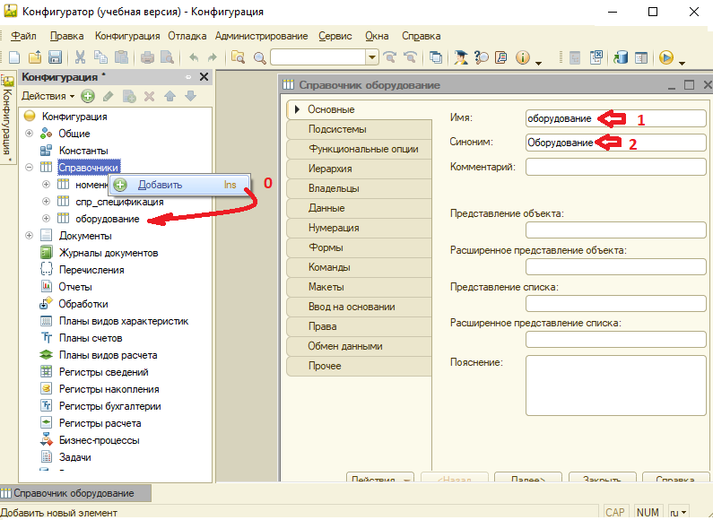добавили справочник оборудование? 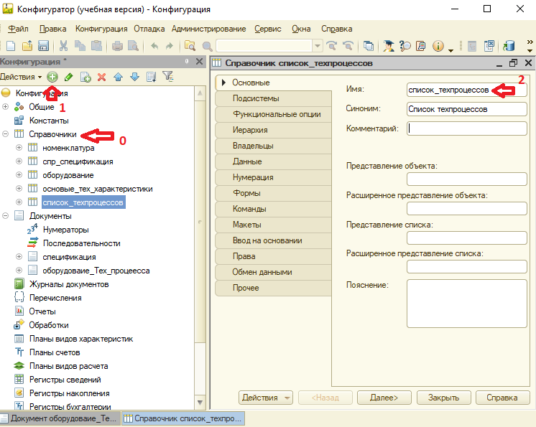

добавим справочник !

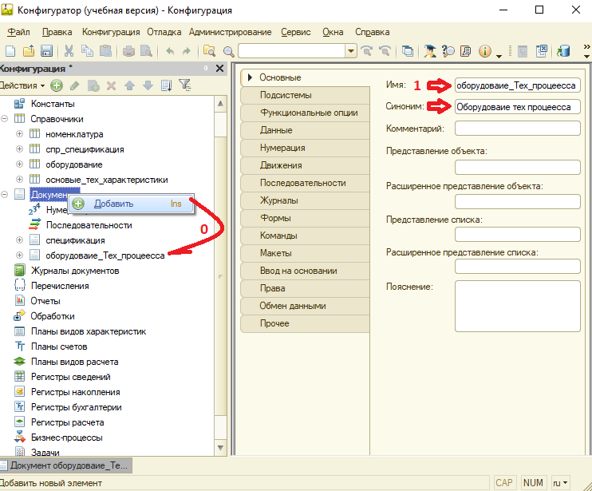 добавили документ оборудование Тех.Проц.

согласно пунктам.

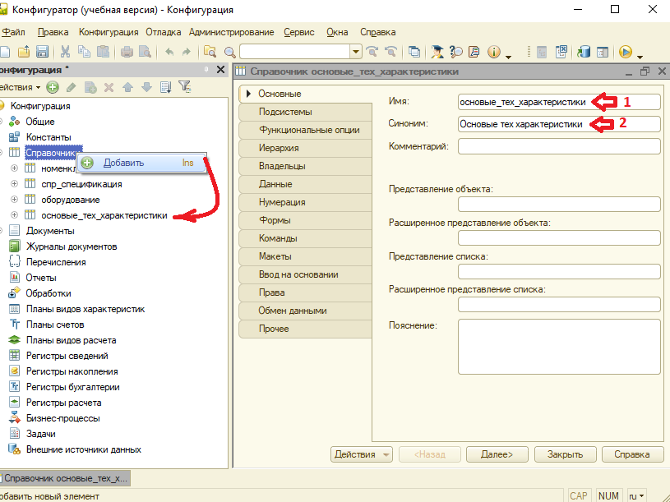согласно пунктам.

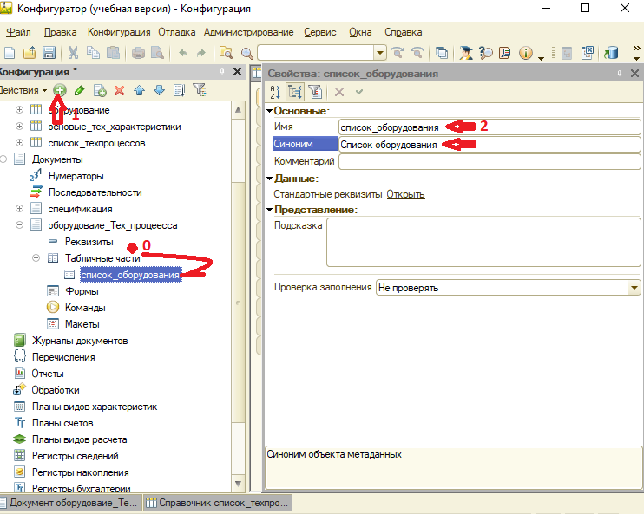по пунктам. Создадим табличную часть документа.

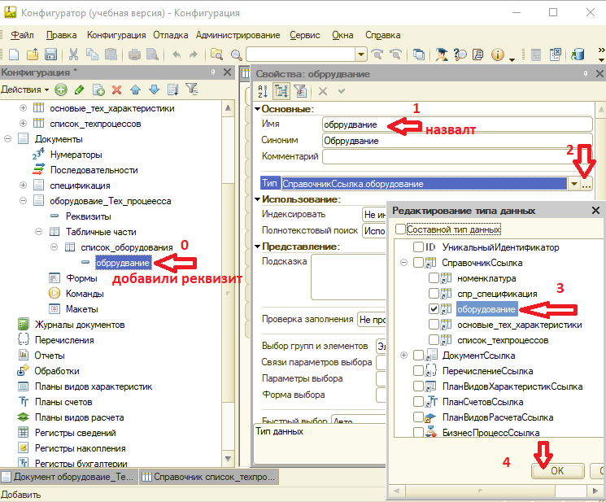 согласно пунктам.

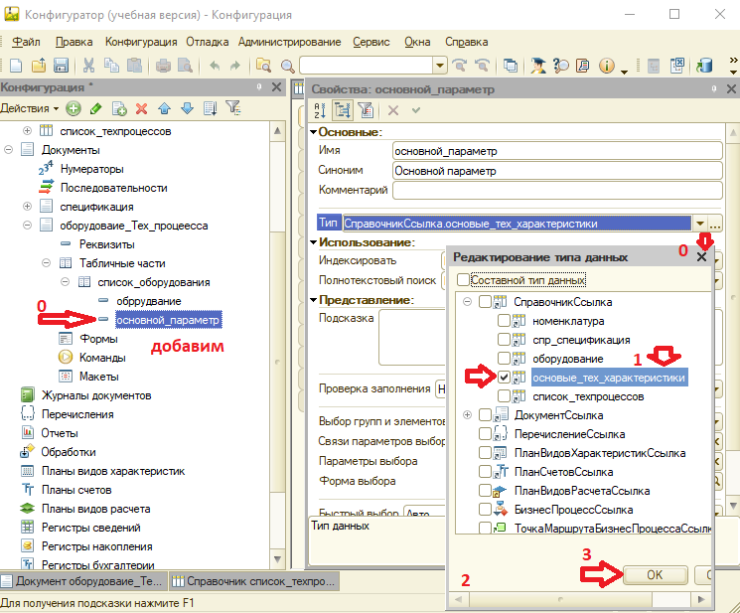 по пунктам.

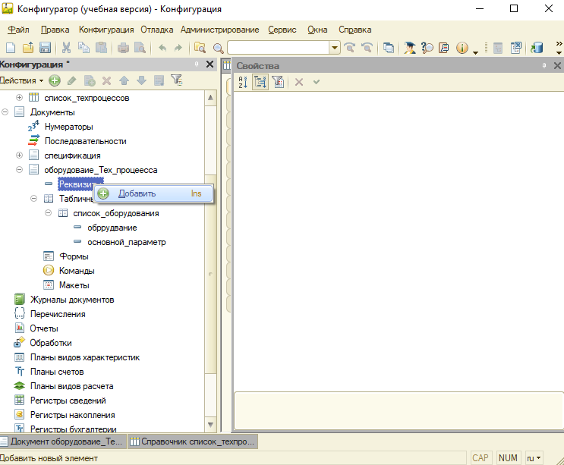согласно пунктам = добавим реквизит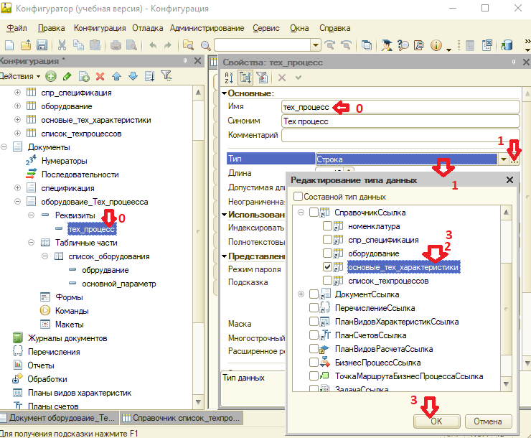

согласно пунктам – настроим реквизит.

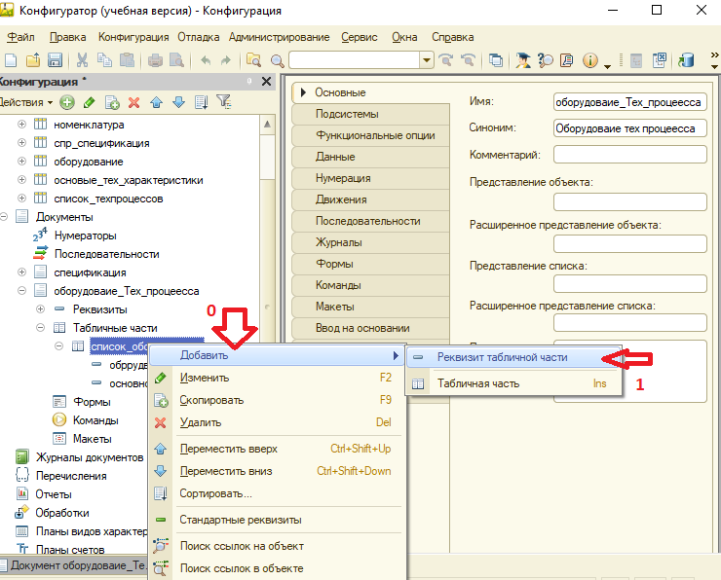 по пунктам.

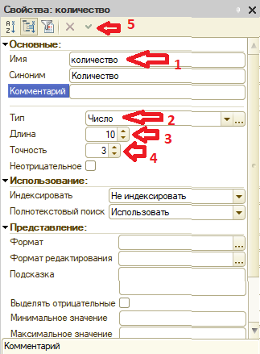по пунктам

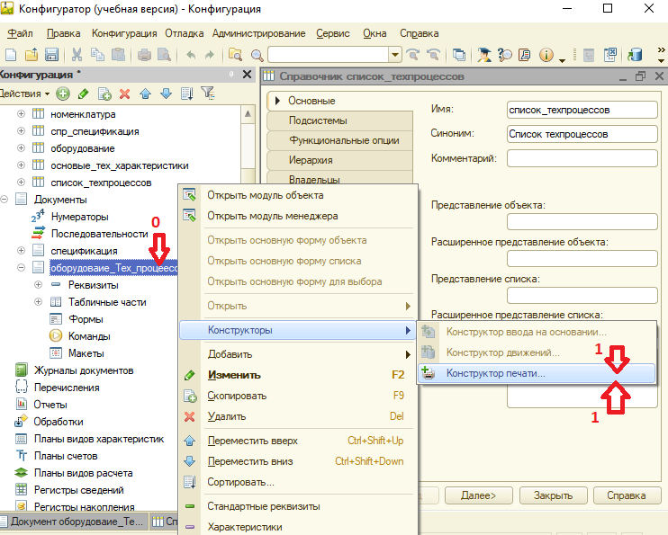 по пунктам.

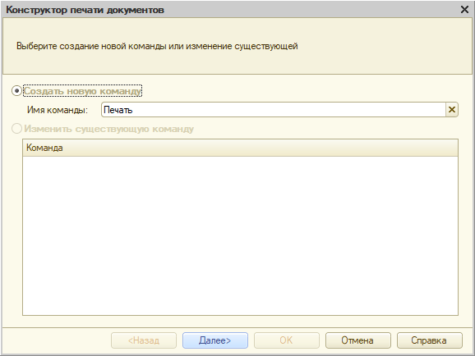 далее

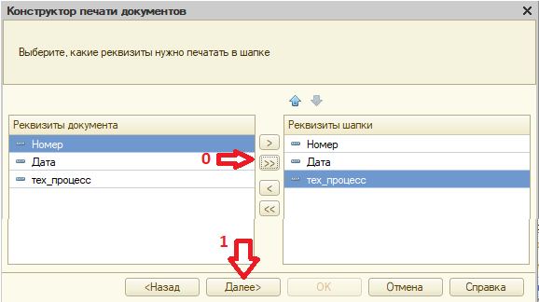 по пунктам.

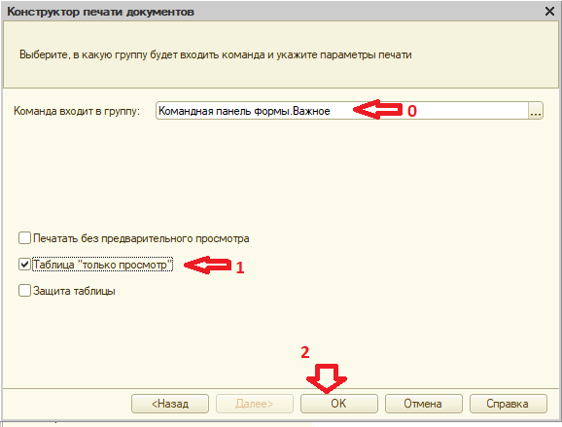 по пунктам. F5!!

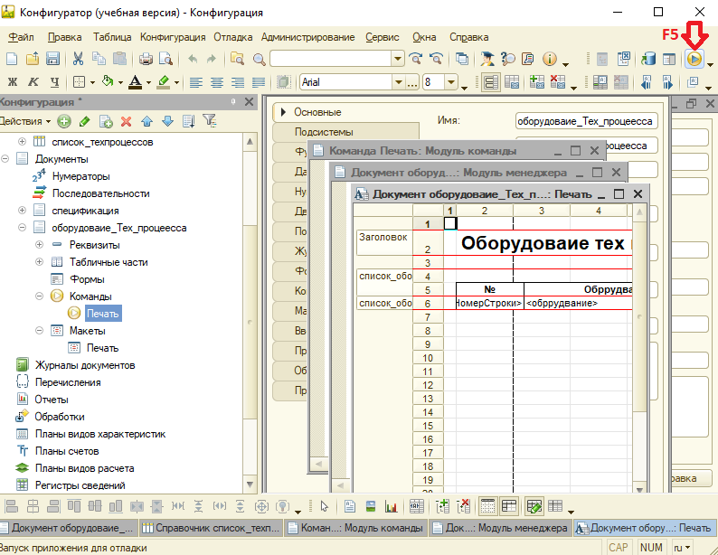 Запустим 1с!

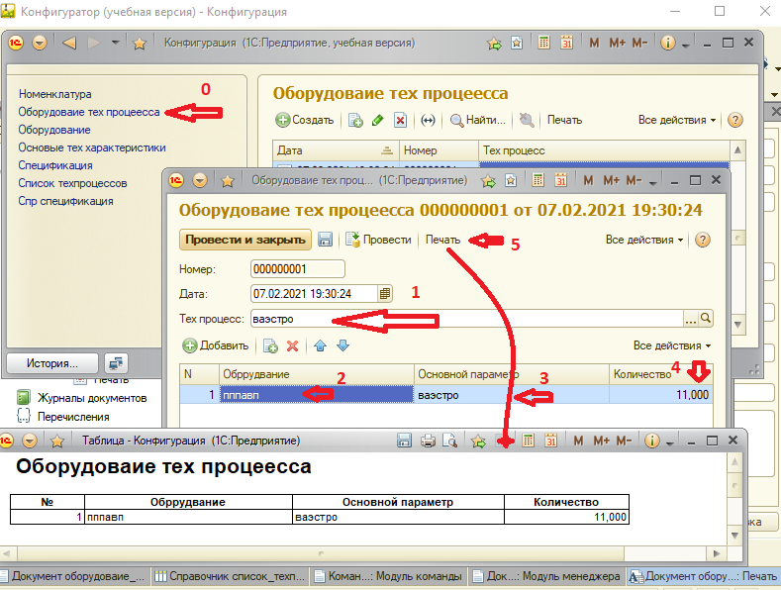 согласно пунктам. Получим результат!

Задания. 1

| **Перечень операций** | **Условия выполнения операций** | **ЧИСЛЕННОСТЬ И КВАЛИФИКАЦИЯ ПЕРСОНАЛА,**  **НЕ НИЖЕ** | **Приборы, оборудование, ИНСТРУМЕНТЫ и материалы** | **Подготовительные мероприятия по выполнению операций** | **Период выполнения работ** | **Примечания** |
| --- | --- | --- | --- | --- | --- | --- |
| **1** | **2** | **3** | **4** | **5** | **6** | **7** |
| **ТО-1** | | | | | | |

Задание 2



Задание 3



Задание 4



Задание 5



Задание 6



Задание 7



Задние 8



Задание 9



Задание 10



Задание 11



Задание 12



**Работа в 1с.**

Варианты создать **документ на основе фомы.**

|  |  |  |
| --- | --- | --- |
| № | Задание 1 | Задание 2 |
| 1 | 1 | 8 |
| 2 | 2 | 9 |
| 3 | 3 | 10 |
| 4 | 3 | 11 |
| 5 | 4 | 12 |
| 6 | 5 | 1 |
| 7 | 6 | 2 |
| 8 | 7 | 3 |
| 9 | 8 | 4 |
| 10 | 9 | 5 |
| 11 | 10 | 6 |
| 12 | 11 | 7 |
| 13 | 12 | 8 |
| 14 | 1 | 9 |
| 15 | 2 | 10 |
| 16 | 3 | 11 |
| 17 | 4 | 12 |
| 18 | 5 | 1 |
| 19 | 6 | 2 |
| 20 | 7 | 3 |